大有國小 96學年度 上學期 第二次評量 數學科試卷
六年甲班 座號：___ 姓名：__________

一、算算看：第4題每小題2分，其餘每題3分，共27分。
- 早上升旗時，某位同學測得自己的影長是105公分，而他的身高是150公分。同一時間測得旁邊的榕樹高是4公尺，這棵樹的影長應該是多少？

- 圖中的2個圓都一樣大，一個圓的周長是50.24公分，那麼圓外面的長方形面積是多少？周長又是多少？
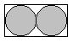

- 下圖為一個每邊長10公分的正方形，請問鋪色部分的面積是多少？周長又是多少？
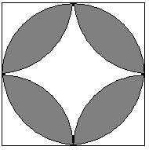

- 把下面各比化成最簡單整數比。
(1)125：75 (2)10：6.5 (3)：1

(5)： (6)3：4.2 (7)2.25：3.4

- 算出圖中灰色部分的周長是多少公尺？(單位：公尺)
- 阿明用一條10公尺的繩子，繞圓形石柱一圈後，繩子還剩下0.58公尺，石柱的半徑是多少公尺？

二、把做法和答案記下來：第三題7分，其餘每題4分，共23分。
- 下圖中有大、中、小三種半圓，大圓的半徑是中圓的1.5倍，中圓的直徑是小圓的2倍，小圓的半徑是20公分，下圖鋪色部分圖形的周長是多少公分？面積又是多少？

- 在長42公分、寬30公分的長方形上，畫出一個最大的圓。圓面積是多少？剩下部分的面積是多少？

- 錦繡手工藝品店將緞帶的長度和價錢列成下表，請問：
長度(公尺) | 2 | 3 | 4 | 5 | 6 | 7 | 8
價錢(元) | 30 | 45 | 60 | 75 | 90 | 105 | 120
(1)根據上表，長度與價錢的關係是否成正比？( )
(本題2分)
(2)請根據上表將長度與價錢的關係畫成關係圖。
(本題5分)

- 計算鋪色部分的面積以及周長。
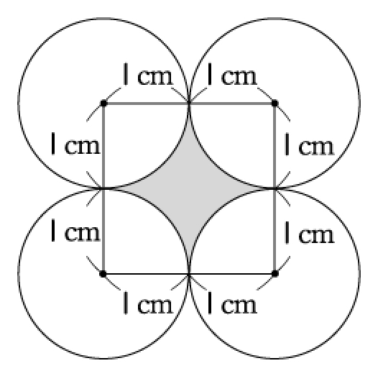

- 軒軒拿一條157公分長的繩子，繞著圓形廣場的邊緣測量，量了24次剛好是廣場的半圈，那麼廣場的直徑是多少公尺？

三、選擇題：每題2分，共10分。
- （ ）直徑×圓周率＝ (1)圓周長 (2)圓面積 (3)半徑x10 (4)2×直徑。
- （ ）在圓中，兩條半徑和一段圓弧所圍成的圖形，叫做扇形，扇形的兩條直線邊所夾的角，叫做(1)圓周角 (2)頂點角 (3)圓心角 (4)中心角。
- （ ）1包餅乾和1瓶飲料重量的比是1：2，也就是1包餅乾的重量是1瓶飲料的多少倍？ (1)2倍 (2)倍 (3)1倍 (4)倍
- （ ）一束花有8朵玫瑰和5朵向日葵。玫瑰朵數和全部朵數的比值是多少？ (1) (2) (3) (4)
- （ ）圖中3個小圓都一樣大，灰色部分的周長是多少？(單位：公分) (1)21.98公分 (2)25.12公分 (3)28.26公分 (4)24.22公分。
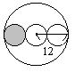

四、填填看：每題1分，共13分。
- 小安家中的水龍頭每分鐘約有15公升的流量，時間和流量的關係是否成正比？( )(填成正比或不成正比)
- 寫出相等的比。
(1)18：45＝( )：90＝90：( )
(2)204：72＝17：( )＝( )：54
(3)11：7＝22：( )＝( )：56
(4)9：3＝( )：126＝135：( )
- (1)直徑變成原來的4倍時，圓周長變成原來的( )倍。
(2)我們可以說圓的直徑和圓周長的關係是( )。(填成正比或不成比例)
- 從兩數量的關係圖中檢驗兩數量是否成正比時，可以從相對應的點連起來會成( )，且通過( )來檢查。

五、想想看再計算：每題3分，共6分。
- 從家裡到學校和公園的時間比是13：6，從家裡到學校要花10分50秒，從家裡到公園要花多少時間？

- 有一根水管平均7分鐘流出182分公升的水，要裝滿416分公升的水塔，需要花多少時間？

六、是非題：每題2分，共10分。
( )1.一個人的年齡和身高成正比。
( )2.一個人的體重和身高成正比。
( )3.一公斤西瓜賣15元，西瓜的重量和售價成正比。
( )4.水果的數量固定，平分給小朋友的人數和每人所得到的水果數量成正比。
( )5.圓面積=直徑x直徑x3.14。
七、看圖回答問題：第一題6分，第二題5分。
- 請回答下列問題：
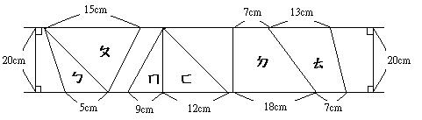
  - ㄅ、ㄆ面積的最簡單整數比是多少？(本題2分)

  - ㄇ、ㄈ面積的最簡單整數比是多少？(本題2分)

  - ㄉ、ㄊ面積的最簡單整數比是多少？(本題2分)

- 在一個長9公尺，寬6公尺的長方形牛舍的角落，用10公尺的繩子栓著一頭牛，牛可以活動的土地面積是多少平方公尺？(本題5分)
